本网-综合资讯

苍溪县黄猫垭镇：杀年猪 品民俗 推动农旅融合发展
近日，苍溪县黄猫垭镇在高台村举行首届乡村文化年猪节，来自旺苍、巴中、广元等地的游客纷纷前来“点杀”年猪、选购猪肉，现场热闹非凡，很快就购买一空。除了现场宰杀，高台村还提供腌制腊肉、制作香肠等服务，有需要的顾客在现场都能选择加工制作。
据了解，近年来，该镇依托自然生态优势，以幸福美丽新村建设为抓手，通过“种养＋文化＋旅游”的发展模式，不断丰富旅游项目，推动农旅融合发展。
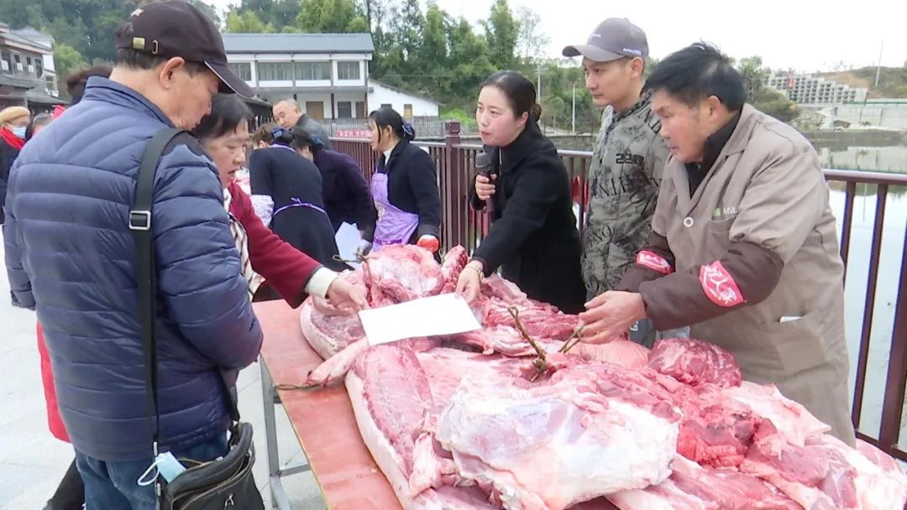
“杀猪节办得很好，这里展销的都是生态猪，肉质很好，我今天买了10斤猪肉回去跟家人一起分享。”游客黎雪平说。
杀年猪活动结束后，现场还举行了歌舞表演狂欢活动，村民和游客在舞台上自我展示、交流才艺，载歌载舞共庆盛会，也为现场的观众送上了一场精彩的“文化大餐”。
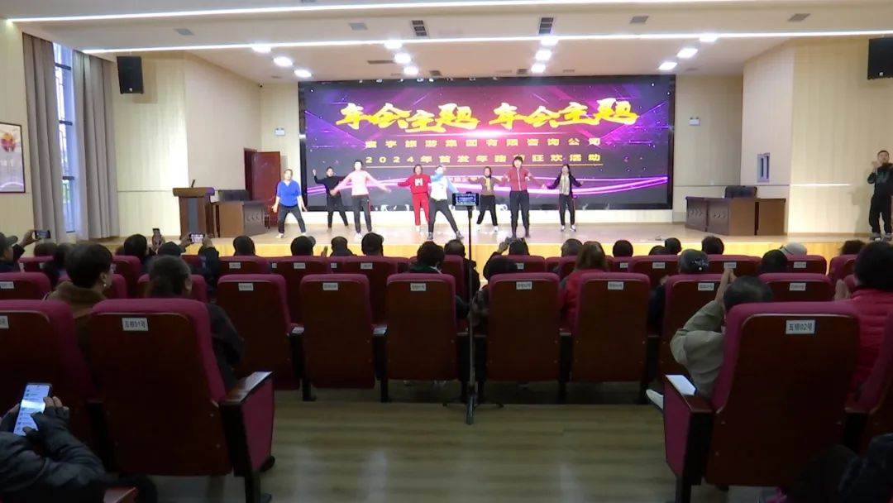
“我们是第一次到苍溪黄猫垭来参加杀猪节，氛围很浓很好，大家玩得很开心。”游客刘玉华说。
本次活动共计卖出猪肉2000余斤，收入近3万元，餐饮收入4000余元，农特产品收入3000余元，通过“以购代扶”有效解决农产品销售难的问题，调动了村民养殖的积极性，带动当地群众增收致富。
近年来，黄猫垭镇巧用资源、大胆破题，不断完善星级乡村旅游接待中心配套设施建设，不断丰富旅游项目，多措并举提升旅游吸引力。目前，已改建红色旅游公路及通村道路71.5公里，建成民俗农家乐30余家，初步形成“春赏花、夏避暑、秋摘果、冬踏雪”的旅游发展格局，吸引了众多游客慕名而来，不断推动黄猫垭经济高质量发展，助力乡村振兴。（莫正楠 冯金虎）

